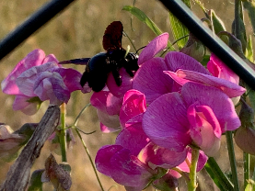
Ablauf der Simpleshow
 | Hinweise zum Sprechtext  (Betonung, Lautstärke, Pausen, Tempo, …) | Hinweise zur Aufnahme  (Kameraführung, Zoomausrichtung,  Lautsprecher, Einschieben von Elementen, …) | Bilder, Effekte, Spielfiguren, …
Titel
… Strophe
… Strophe
… Strophe
… Strophe
… Strophe

